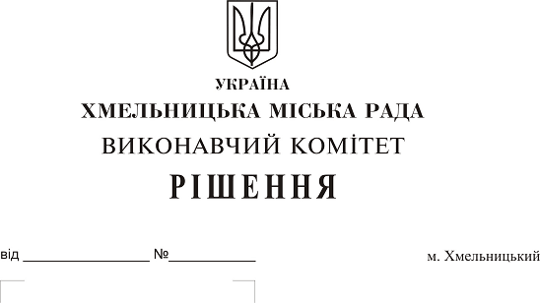
Про затвердження інформаційних та
технологічних карток адміністративних послуг, суб’єктом надання яких є виконавчий комітет Хмельницької міської ради та втрату чинності рішення виконавчого комітету Хмельницької міської ради від 27.03.2014 р. № 211

Розглянувши звернення управління адміністративних послуг Хмельницької міської ради, з метою організації надання адміністративних послуг через управління адміністративних послуг Хмельницької міської ради, визначення порядку та процедур їх надання, керуючись Законами України «Про місцеве самоврядування в Україні», «Про адміністративні послуги», Постановою Кабінету Міністрів України від 30.01.2013р. № 44 «Про затвердження вимог до підготовки технологічної картки адміністративної послуги», виконавчий комітет

ВИРІШИВ:

- Затвердити інформаційні і технологічні картки адміністративних послуг, суб’єктом надання яких є виконавчий комітет Хмельницької міської ради (додатки 1-43).
2. Визнати таким, що втратило чинність рішення виконавчого комітету Хмельницької міської ради від 27.03.2014 р. № 211 «Про затвердження інформаційних і технологічних карток адміністративних послуг, які надаються виконавчим комітетом Хмельницької міської ради».
3. Контроль за виконанням рішення покласти на керуючого справами виконавчого комітету Ю. Сабій.

Міський голова О. Симчишин

